安全评价报告公开信息表
项目名称 | 福建永晶科技股份有限公司永晶科技硝基异脲及厂区绿色智能化技改项目（本期：硝基异脲及氟尼辛技改项目）安全预评价报告
完成时间 | 2024.3
评价人员
 | 姓名 | 资格证书号 | 从业号
项目负责人 | 曹国强 | S011035000110202001343 | 030150
项目组成员 | 张晋慧 | 1100000000302946 | 020045
项目组成员 | 韦根远 | S011035000110192001611 | 038953
项目组成员 | 陈武斌 | 1100000000300371 | 019967
项目组成员 | 陈明基 | S011035000110203001148 | 040277
技术专家 | /
现场勘察人员及时间 | 曹国强、陈明基 2024.2.20
现场核查的人员和时间
项目简介 | 福建永晶科技股份有限公司硝基异脲生产线位于31车间（液晶厂房）内。本次技改，O-甲基异脲硫酸氢盐生产工艺过程不变，将原O-甲基-N-硝基异脲生产工艺中混酸、硝化工序改为原料配制、混酸配制、硝化反应（反应设备改为微通道反应器），并根据工艺需要新增配套的温控装置，增设打浆离心工序，将废酸中和工序移至67车间处理。后处理过程的水解反应、析晶离心、尾气处理等过程使用原先工艺，本次未进行技改。  本次改造的氟尼辛生产装置生产线位于21车间（氟化厂房1）内，本次氟尼辛生产线主要改造内容包括：硝化工艺硝化反应取消硝化釜式反应釜，采用管式反应，增加原料、硫酸、硝酸进料罐，管式反应器、反应液暂存釜；氟尼辛采用甲醇结晶精制，增加离心机、母液罐、输送泵，母液去14溶剂回收车间回收甲醇，甲醇回收后套用；公用工程新增40℃热水系统、60-65℃热水系统；取代反应取消配制釜，改为手套箱投料三氯化铝；蒸馏步骤后面增加重结晶功能，配套甲醇高位槽、离心机、母液罐、输送泵；氟化反应中取消除水釜，拆除原蒸馏系统，采用精馏塔精馏，增加配套冷凝器、接收罐、输送泵，结晶提纯后的AB26-2进热熔釜，再氮气压进氟化反应釜。  拟建项目涉及的危险化学品有105%硫酸（发烟硫酸）、98%硝酸（发烟硝酸）、98%硫酸、氮气（压缩的）、3,4-二氯甲苯、四氯化碳、三氯化铝、二氯乙烷、盐酸、二氯甲烷、氯化氢、氟化氢、氢氧化钠、混酸（盐酸-HF）、甲醇。其中氟化氢、甲醇为首批重点监管的危险化学品，氟化氢还列入高毒物品目录，98%硫酸、105%硫酸（发烟硫酸）、盐酸属于第三类易制毒化学品；98%硝酸（发烟硝酸）为易制爆危险化学品；98%硝酸（发烟硝酸）还列入《福建省禁止、限制和控制危险化学品目录（试行）》、《南平市禁止、限制和控制危险化学品及其工艺、设备目录（试行）》中的限制和控制危险化学品。甲醇属于特别管控危险化学品（管控措施仅限于强化运输管理。）。拟建项目未涉及剧毒品、第二批重点监管的危险化学品、各类监控化学品。  拟建项目生产过程中主要存在火灾、爆炸、容器爆炸、中毒和窒息、灼烫、机械伤害、高处坠落、物体打击、触电、车辆伤害、坍塌、粉尘危害、噪声危害、高温危害、低温冻伤、腐蚀危害、采光照明不良、自然灾害影响等危险、有害因素。  根据辨识结果，确定拟建项目依托使用的储存单元化学品罐组2构成四级重大危险源；酸碱及AHF罐区构成一级危险化学品重大危险源；生产单元21车间（氟化厂房1）构成一级危险化学品重大危险源、14车间（溶剂回收车间）构成三级危险化学品重大危险源；31车间（液晶厂房）不构成重大危险源；31车间甲基异脲生产装置未构成危险化学品重大危险源。21车间氟尼辛生产装置未构成危险化学品重大危险源。  评价结论：福建永晶科技股份有限公司永晶科技硝基异脲及厂区绿色智能化技改项目（本期：硝基异脲及氟尼辛技改项目）在落实可研报告和本评价报告提出的各项安全对策和措施后，拟建项目安全条件和安全生产条件符合国家现行的有关安全生产法律、法规、部门规章及标准的规定和要求。项目在设计和施工阶段应认真落实可行性研究报告及本评价报告提出的各项安全对策措施和预防手段，在建成后应不断完善安全管理措施，强化安全生产管理，提高职工安全素质，全面实现企业安全生产。
现场照片 | 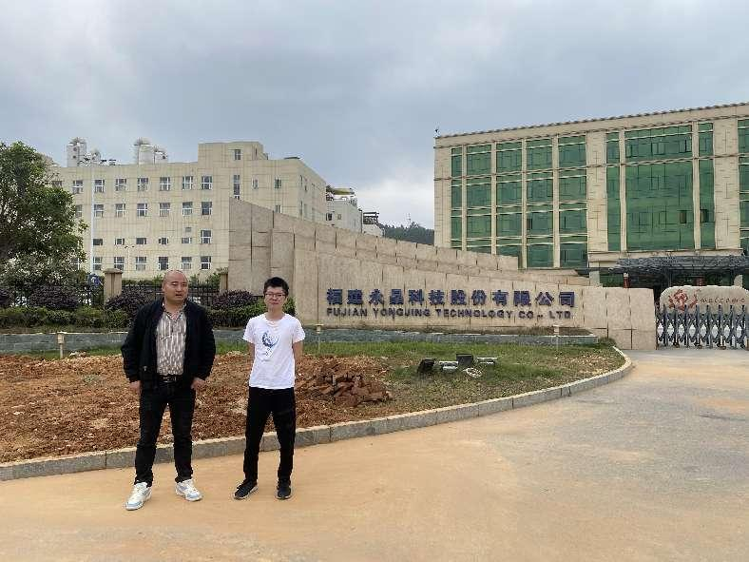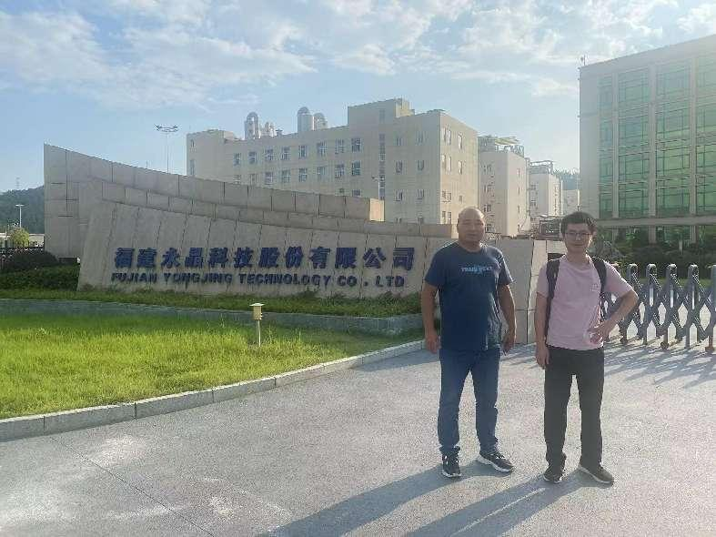
被评价单位信息反馈情况 | 满意

